

**HONTANARES SOLIDARIO**

**ERUPCIÓN VOLCÁNICA**

**CON MOTIVO DEL DESASTRE QUE ESTÁ OCASIONANDO EL VOLCÁN EN EL PUEBLO CANARIO, QUEREMOS QUE NOS AYUDES A COLABORAR Y APORTAR LO QUE BUENAMENTE PUEDAS. IMAGINA QUE EMPIEZAS UNA NUEVA VIDA: qué comprarías??**

* 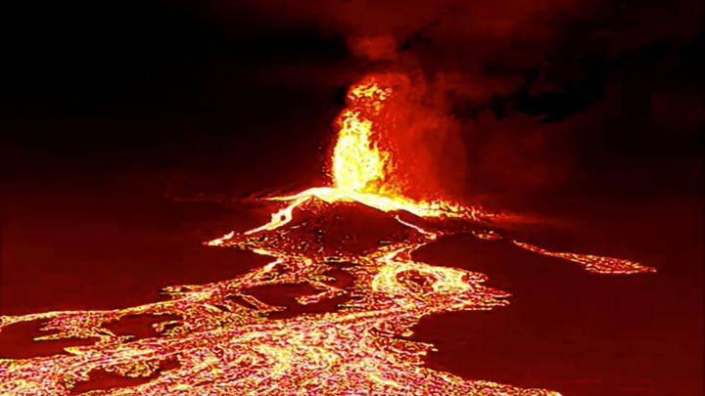**ALIMENTOS NO PERECEDEROS:** Legumbres, latas, botes tomate, pasta, arroz…
* **PRODUCTOS DE HIGIENE:** gel, champú, detergente, pasta de dientes…
* **MENAJE DEL HOGAR**: ropa de cama en general
* **BEBÉ:** toallitas, pañales, biberones, chupetes…
* **MASCOTAS:** comida, camas…

**LUGARES DE RECOGIDA EN EL AYUNTAMIENTO DE HONTANARES (Mañana) y BIBLIOTECA MUNICIPAL (tarde)**

**ÚLTIMO DÍA DE RECOGIDA EL MARTES 5 DE OCTUBRE. VENGA NO TE LO PIENSES, AYUDEMOS ¡!**